CURSO BÁSICO DE AJEDREZ PARA DOCENTES (9)
Como primera cosa y muy importante, vaya nuestro agradecimiento a los docentes que nos escriben y a los que hacen públicas sus experiencias, que son absolutamente enriquecedoras para todos. Por favor sigan haciéndolo, es muy bueno.
A los chicos que se enganchan con este cursito les recomendamos que empiecen despacito por las primeras lecciones. Ya sé que uno se pone impaciente y quiere jugar muy bien enseguida, pero eso lleva tiempo. Mientras tanto, tratemos de estar contentos cada vez que se nos ocurre una buena idea; no importa si nos ganan. Si nos divertimos y aprendemos, ya ganamos.
Volviendo a lo nuestro, en esta oportunidad plantearemos las primeras movidas de dos aperturas cerradas: Inglesa y Reti. Luego comentaremos una maniobra táctica: "jaque descubierto" . A continuación, comenzaremos con algunas consideraciones a tener en cuenta para la organización de torneos. Para terminar, otros seis problemas.
Antes de despedirnos, queremos adherir desde estas líneas a la publicación de un libro que estaba haciendo falta: "Historia del ajedrez argentino", del GMP José Copié, de quien tenemos el honor de ser amigos desde hace muchos años. Y cuando decimos que hacía falta es verdad, pues recopila cien años de ajedrez en nuestro país, llevando a cabo una tarea monumental nunca antes realizada en Argentina. La obra completa abarca cuatro tomos, de los cuales el primero ya se puede encontrar en la Feria del Libro y será presentado próximamente en el Palacio Sarmiento.
Hasta la próxima.
AI Mario Zilli - Prof. Jorge Berguier

Aperturas cerradas
Con este nombre genérico se agrupan algunas aperturas en las que las blancas no comienzan moviendo sus peones centrales. Generalmente producen líneas de juego muy posicionales, donde ambos jugadores se toman su tiempo para ir acomodando sus piezas y deciden atacar al contrario cuando la partida está avanzada.

Apertura Inglesa  Era la apertura favorita de Howard Staunton, maestro inglés que fue campeón del mundo a mediados del siglo XIX. Esta apertura es muy flexible, ya que demora el avance de los peones centrales y puede tomar la forma de otras aperturas o defensas, al cambiar el orden de las jugadas.  Y ya que hablamos de Staunton, recordemos que antiguamente las piezas de ajedrez tenían los diseños y tamaños más variados. Hasta que un amigo del maestro diseñó y fabricó un modelo standard, que patentó con el nombre de Staunton, que todos conocemos y usamos hoy en día.  Van las primeras movidas de una de las muchas variantes de la apertura inglesa:  1.c4, c5; 2.Cf3, Cf6; 3.g3, b6; 4.Ag2, Ab7; 5.0-0, e6; 6.Cc3, Ae7; 7.d4, cxd4; 8.Dxd4, d6; 9.Td1, a6; 10.b3, Cbd7 |  | 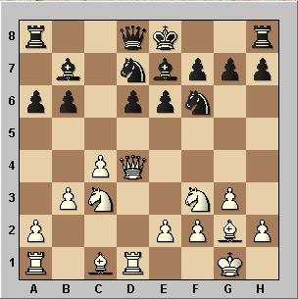
Apertura o sistema Reti  Richard Reti fue un gran ajedrecista de principios del siglo XX, conocido como el padre del ajedrez hipermoderno. Este sistema tuvo muchos seguidores luego del triunfo que Reti obtuvo frente a Capablanca. La característica principal de esta línea reside en la búsqueda del dominio de las casillas centrales desde los extremos del tablero, sin ocuparlas.  Es un concepto similar al que vimos en las defensas indias.  1.Cf3, d5; 2.g3, c5; 3.Ag2, Cc6; 4.0-0, e6; 5.d3, Cf6; 6.Cbd2, Ae7; 7.e4, 0-0; 8.Te1 |  | 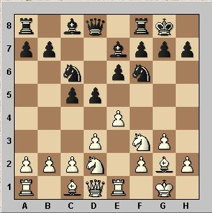
Jaque descubierto  Es una maniobra táctica muy efectiva para ganar material o posicionar muy bien nuestras piezas, con miras a la concreción de un plan bien elaborado. Consiste en mover una pieza propia, que bloquea un jaque de otra de nuestras piezas. La pieza que movemos puede ir a cualquier casilla, pero no podrá ser capturada porque nuestro oponente debe atender el jaque al rey.  Veamos un ejemplo:  Al mover nuestra torre, nuestro alfil da jaque al rey contrario. Como nuestro oponente debe salir del jaque no podrá capturar la torre y en la siguiente movida podremos capturar la dama contraria. |  | 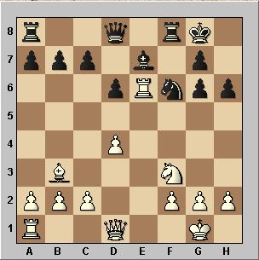
Organización de torneos
El ajedrez es básicamente un juego. Puede transformarse en una herramienta pedagógica muy importante por su interrelación con las demás disciplinas y por ejercitar distintas facetas del intelecto. Sin embargo, lo que hace que el ajedrez convoque a tantos chicos, es su parte lúdica. Esto es algo que no debemos olvidar los docentes de ajedrez. Cuanto más dejemos que los chicos jueguen, más posibilidades tendrán de desarrollar su iniciativa.
Como dijimos en un momento, en nuestra opinión, el docente que enseña ajedrez tendría que ir aportando nuevos conceptos en forma medida, evitando cargar de información a los chicos. Con esto nos aseguramos que la mayoría entienda cada tema y que los más entusiastas busquen más conocimientos o los desarrollen a través de sus experiencias. Por supuesto, quienes quieran participar en la alta competencia tendrán que contar con entrenadores, que por cierto los hay excelentes, y dedicar el tiempo necesario al estudio. Ahora que hemos convencido a algunos de ustedes sobre la importancia de la práctica del ajedrez, veamos algo sobre la organización de torneos.
Hay dos tipos de sistemas principales:
- Americano, round robin o "todos contra todos": Es el sistema más justo, pues todos se enfrentan entre si. Su desventaja es que está limitado a pocos participantes. Las tablas de Berger, con los enfrentamientos ronda por ronda, pueden hacerse siguiendo las instrucciones del apunte:
  - www.p4r.org.ar/tecnica/americano.htm
- Suizo: Es un sistema ideado especialmente para el ajedrez. Su particularidad es que todos los participantes juegan el total de partidas posibles. Si, por ejemplo, se estableció que se jugarán 7 rondas, todos jugarán 7 partidas, sin importar si las pierden todas. Los rivales asignados a cada uno dependerán de su puntaje, que será el mismo o similar. Otra ventaja es que no hay límite para la cantidad de participantes y que pueden incorporarse o retirarse sin afectar la marcha del torneo. Se han ideado programas muy efectivos para facilitar el trabajo. Varios de ellos están muy bien elaborados, son fáciles de operar y generan muy lindos informes, con logos y fotos. El inconveniente radica en que para usarlos hay que adquirir una licencia, con el consiguiente costo y tramitación. Pero si dejamos de lado la parte estética, tenemos a nuestra disposición algunos programas que funcionan en DOS; ocupan poco espacio, son confiables y son gratuitos.
  - Les damos direcciones para descargar el Swiss Master para DOS y las instrucciones en castellano para su uso, ya que el programa está en inglés:
  - Swiss Master 48 para DOS: www.p4r.org.ar/programas/Swiss_48.zip
  - Instrucciones: www.p4r.org.ar/programas/Instrucciones para Swiss_46-48.doc
Desde luego, estamos a disposición de todos para cualquier consulta que nos quieran hacer sobre el uso del programa. En próximas publicaciones explicaremos como se hace un sistema suizo simplificado "a mano", o sea cuando no podemos usar la computadora. También comentaremos algunos detalles a tener en cuenta cuando organizamos torneos para los chicos de la escuela.
Problema N° 104  Dos en uno: a) Juegan las blancas y dan mate en una movida; b) Juegan las negras y dan mate en una 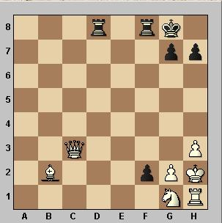 | Problema N° 105  ¿Con qué jugada quedan con neta ventaja las blancas? 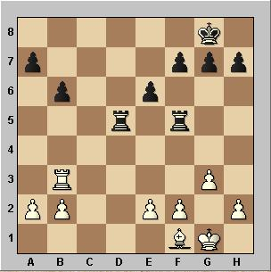 |  | Problema N° 106  a) Juegan las blancas y hacen tablas en una movida; b) ¿A dónde deben mover para ganar?  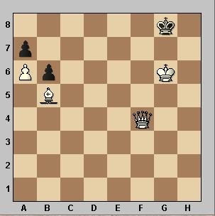
a- 1. Dxg7++ b- 1. ..., f1=C++ (el peón corona como caballo y da mate) | 1. e4 (el peón amenaza las dos torres y sólo una puede salvarse) |  | a- 1. Dh6 (ahogado; las negras no pueden mover) b- 1. Db8++
Problema N° 204  Juegan las blancas y dan jaque mate en dos movidas. Gentileza del GM Sergio Slipak 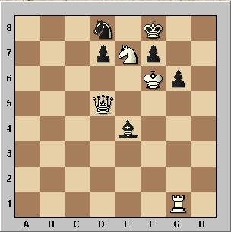 | Problema N° 205  Juegan las blancas y dan jaque mate en dos movidas. Gentileza del GM Sergio Slipak 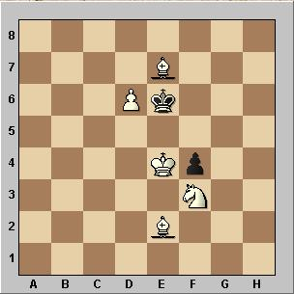 |  | Problema N° 301  Juegan las negras y quedan con pieza de ventaja en tres movidas 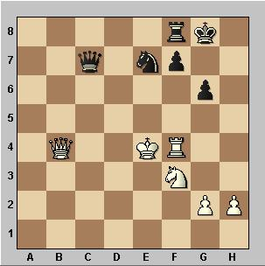
1. Dh5, a) gxh5, 2. Tg8++ b) las negras no capturan dama, 2. Dh8++ | 1. Ce5, f3, 2. Ac4++ |  | 1. Dxf4+, Rxf4, 2. Cd5+, Re4, 3.Cxb4 (y torre de ventaja)

